#OLLECTE DES EAUX PLUVIALES
COnSerVatIOn deS terreS arIdeS en TUnISIe SUCCèS d'Un PartenarIat
-INISTÒRE DE L~AGRICULTURE~ DE L'ENVIRONNEMENT
ET DES RESSOURCES
HYDRAULIQUES
4UNISIE



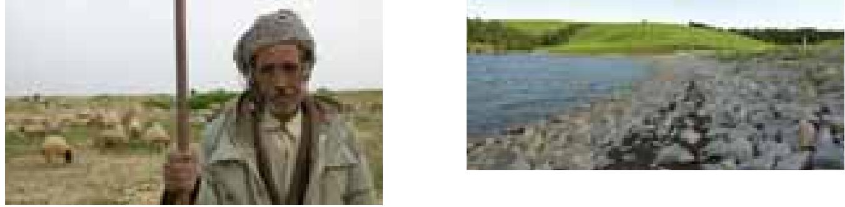

C H A P I T R E 1
LeS aPPellatIOnS emPlOYéeS danS Cette PUblICatIOn et la PréSentatIOn deS dOnnéeS qUI Y figUrent n'ImPlIqUent de la Part de l'OrganISatIOn deS NatIOnS UnIeS POUr l'alImentatIOn et l'agrICUltUre aUCUne PrISe de POSItIOn qUant aU StatUt JUrIdIqUe OU aU Stade de déVelOPPement deS PaYS, terrItOIreS, VIlleS OU tuneS OU de leUrS aUtOrItéS, nI qUant aU traCé de leUrS frOntIèreS OU lImIteS.
1
C H A P I T R E 2 C H A P I T R E 3
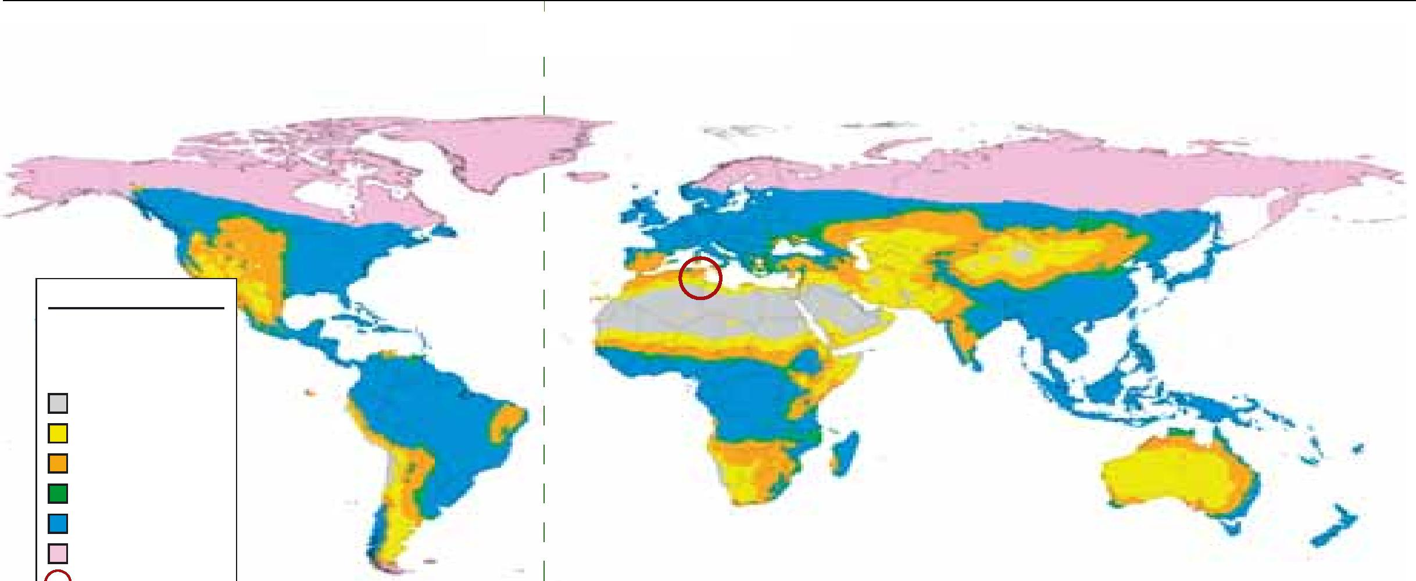
Le PrOgramme de COnSerVatIOn deS eaUX et deS SOlS en qUelqUeS mOtS
PrInCIPeS dIreCteUrS
- DéVelOPPement rUral Intégré
- PartICIPatIOn de la POPUlatIOn
- OrganISatIOn de la POPUlatIOn
- COhérenCe aVeC leS StratégIeS lOCaleS
- RenfOrCement dU SaVOIr-faIre tradItIOnnel
- DUrabIlIté
ZOne d'InterVentIOn dU PrOgramme
RéPUblIqUe TUnISIenne
GOUVernOratS de KaIrOUan, SIlIana et ZaghOUan
DIreCtIOn NatIOnale dU PrOgramme
MInIStère de l'agrICUltUre, de l'enVIrOnnement et deS reSSOUrCeS hYdraUlIqUeS
DIreCtIOn générale de l'aménagement et de la COnSerVatIOn deS terreS agrICOleS
BaIlleUrS de fOndS
- DIreCtIOn générale de la COOPératIOn aU déVelOPPement dU MInIStère deS affaIreS etrangèreS ItalIen
- GOUVernement TUnISIen
- POPUlatIOn lOCale
OrganISme Chargé de l'eXéCUtIOn
OrganISatIOn deS NatIOnS UnIeS POUr l'alImentatIOn et l'agrICUltUre
DUrée dU PrOgramme
SePt. 2000 - aOût 2005
SYmbOle dU PrOgramme
GCP/TUN/028/ITA
[POUr les COntaCts, VOIr aU dOs de la COUVertUre]
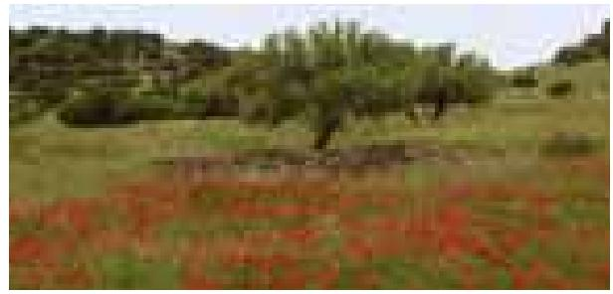
RéUSSIte d'Une aPPrOChe
AU COUrS deS deUX dernIèreS déCennIeS, leS aUtOrItéS tUnISIenneS Ont déPlOYé deS effOrtS COnSIdérableS danS l'aménagement deS terreS COntre l'érOSIOn hYdrIqUe et la mObIlISatIOn deS eaUX de rUISSellement. LeS aPPrOCheS d'InterVentIOn Ont bIen éVOlUé de l'aPPrOChe InterVentIOnnISte à l'aPPrOChe PartICIPatIVe, danS la mISe en PlaCe deS PrOJetS et deS PrOgrammeS de COnSerVatIOn deS terreS et de maîtrISe deS eaUX de rUISSellement. Cette aPPrOChe, qUI S'aVère dUrable aPrèS Une lOngUe eXPérIenCe de terraIn, eSt adOPtée Par le PrOgramme. Elle rePOSe SUr Un PartenarIat entre agrICUlteUrS, POUVOIrS PUblICS et agentS dU PrOgramme qUI PlanIfient et réalISent enSemble leS OUVrageS deStInéS à COnSerVer leS eaUX et leS SOlS. C'eSt aInSI qUe 12 000 ha de terreS agrICOleS trèS dégradéeS danS la ZOne d'InterVentIOn dU PrOgramme SOnt COnCernéS.
Carte deS terreS arIdeS dU glObe
LeS terreS arIdeS, rePréSentéeS ICI en JaUne et en Orange, SOnt PeUPléeS Par enVIrOn deUX mIllIardS de PerSOnneS à l'éChelle mOndIale.
TrèS arIde ArIde

SemI-arIde SeC à SUbhUmIde HUmIde POlaIre/bOréal TUnISIe
SOUrCe: FAO-IIASA 2000
HabItantS deS terreS arIdeS
AU Centre de la TUnISIe, ZOne SemI-arIde eXPOSée à la SéChereSSe, la PetIte agrICUltUre eSt baSée SUr l'OlIVIer et la CUltUre deS CéréaleS. LeS agrICUlteUrS PartICIPent aU PrOgramme en édIfiant deS mIllIerS de COrdOnS, de CUVetteS IndIVIdUelleS et de terraSSeS POUr la COlleCte deS eaUX PlUVIaleS qUI rUISSellent aVant qU'elleS ne Se Perdent danS leS eXUtOIreS natUrelS. QUand On leS InterrOge, CertaInS agrICUlteUrS éVOqUent OUVertement la dUreté de la VIe lIée aUX COndItIOnS ClImatIqUeS SéVèreS et la mIgratIOn COnSéqUente VerS leS ZOneS UrbaIneS. D'aUtreS déClarent aUSSI aVOIr retrOUVé l'eSPOIr grâCe à la mISe en PlaCe d'InfraStrUCtUreS rUraleS IndISPenSableS POUr amélIOrer leUrS COndItIOnS de VIe et à l'aPPUI finanCIer et à la fOrmatIOn SUr deS méthOdeS agrICOleS amélIOréeS.
COmment l'aIde bIlatérale et InternatIOnale aPPUIe Une StratégIe natIOnale
Le PrOgramme de COnSerVatIOn deS eaUX et deS SOlS SOUtIent leS effOrtS COnSIdérableS déPlOYéS de lOngUe date Par leS aUtOrItéS tUnISIenneS POUr régénérer leUrS terreS arIdeS. LeS PrOgrèS aCCOmPlIS aU fil dU temPS PeUVent SerVIr de mOdèle à d'aUtreS PaYS déSIreUX d'ObtenIr deS réSUltatS dUrableS danS Ce dOmaIne CrUCIal.

AU COUrS deS deUX dernIèreS déCennIeS, leS aUtOrItéS tUnISIenneS Ont aménagé deS mIllIerS d'heCtareS de terreS menaCéS Par l'érOSIOn hYdrIqUe POUr InterCePter leS eaUX de rUISSellement et arrêter l'érOSIOn danS la PartIe VallOnnée de l'IntérIeUr dU PaYS, SanS POUr aUtant qU'Il Y aIt Un PartenarIat effeCtIf aVeC leS PrOPrIétaIreS fOnCIerS. LeS agrICUlteUrS, InSUffiSamment InfOrméS SUr le bIenfaIt de la lUtte antIérOSIVe et le rôle deS aménagementS danS la dUrabIlIté deS aCtIVItéS agrICOleS, n'Ont PaS fOUrnI leS effOrtS néCeSSaIreS à leUr entretIen et à leUr PérennISatIOn.
PlantatIOn d'Un OlIVIer
Une PartICIPante aU PrOgramme COnStrUIt Un COrdOn de PIerre
«Cette aPPrOChe PartICIPatIVe eSt nOUVelle; d'habItUde, nOUS PenSOnS en termeS de Changement PhYSIqUe, maIS C'eSt Une bOnne démarChe»
RIdha Ben Chêabane
DIreCteUr général dU COmmISSarIat RégIOnal aU DéVelOPPement AgrICOle de ZaghOUan
C H P 1 T R E 1
LeS POPUlatIOnS deS ZOneS d'InterVentIOn dU PrOgramme SOnt PleInement aSSOCIéeS aU déVelOPPement
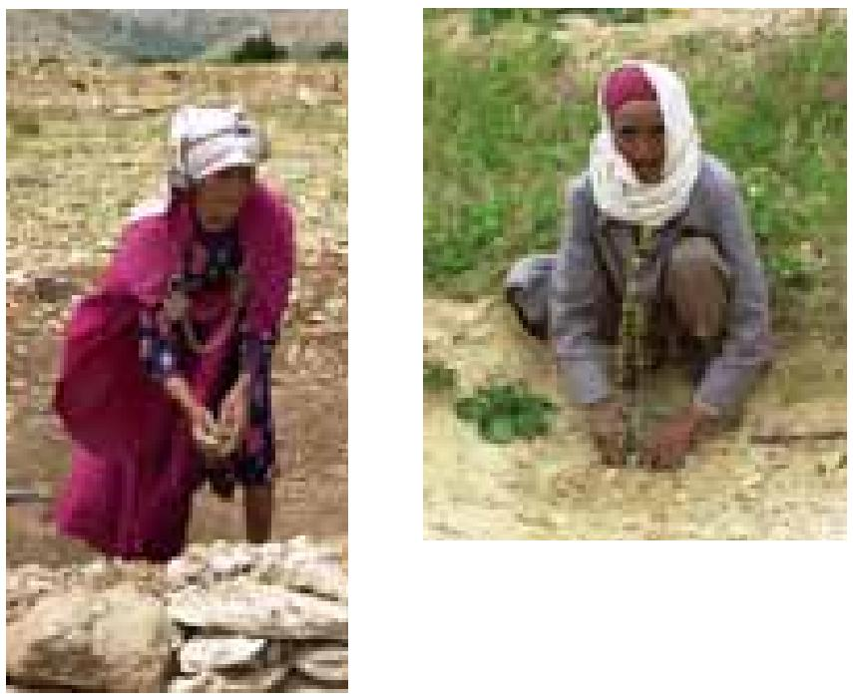

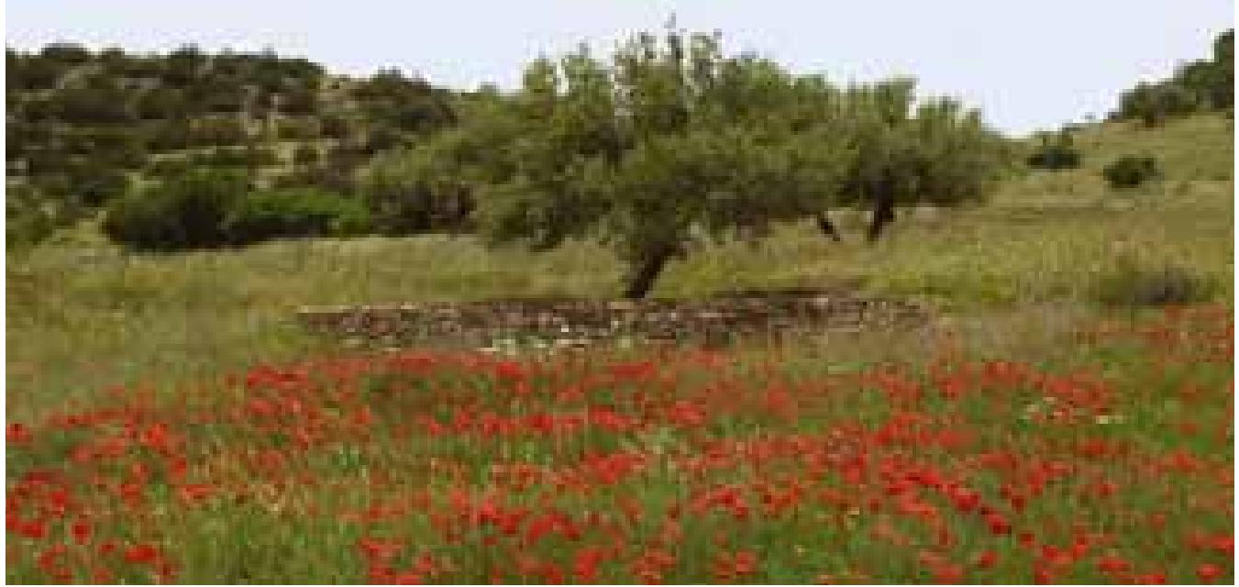
DeS CUVetteS IndIVIdUelleS en PIerre COnStrUIteS aU PIed deS OlIVIerS POUr CanalISer leS eaUX de rUISSellement VerS leS raCIneS.
Une aPPrOChe qUI
POrte SeS frUItS
L'aPPrOChe «PartICIPatIVe» PréCOnISée Par la FAO danS le mOnde entIer SOUS-tend le PrOgramme de COnSerVatIOn deS eaUX et deS SOlS, qUI a PrOdUIt leS réSUltatS eSqUISSéS danS Cette brOChUre. Cette démarChe rePOSe SUr la fOrmatIOn d'Un PartenarIat entre leS COmmUnaUtéS agrICOleS, leS POUVOIrS PUblICS et leS agentS dU PrOgramme,
2
qUI S'aSSOCIent POUr PlanIfier, finanCer, eXéCUter et SUIVre leS aCtIVItéS de déVelOPPement. LeS bénéfiCIaIreS dU PrOgramme, qUI effeCtUent la PlUPart deS lOUrdeS tâCheS PhYSIqUeS reqUISeS Ont aU Préalable arrêté deS PrIOrItéS et S'engagent VOlOntaIrement à eXéCUter le traVaIl.
«La POPUlatIOn PartICIPant à Ce PrOgramme VIt danS deS ZOneS dIffiCIleS, qUI abrItent néanmOInS Un POtentIel de déVelOPPement» a releVé MaSSImO MarInO, le COnSeIller teChnIqUe PrInCIPal dU PrOgramme. «PlUS d'aSSIStanCe, maIS aU COntraIre Un VérItable PartenarIat à InStaUrer».
La StrUCtUre de finanCement dU PrOgramme eSt à l'Image de Ce PartenarIat: la COOPératIOn ItalIenne Y COntrIbUe à haUteUr de 12,6 mIllIOnS de dOllarS EU, le gOUVernement tUnISIen aPPOrte 6 mIllIOnS de dOllarS EU et leS agrICUlteUrS 460 000 dOllarS EU en eSPèCeS et 1 mIllIOn de dOllarS EU en maIn-d'oeUVre.
Le déVelOPPement Intégré eSt l'Un deS grandS PIlIerS dU PrOgramme
de COnSerVatIOn deS eaUX et deS SOlS (VOIr FOndement de l'aPPrOChe Intégrée, Page 3), qUI a débUté en 2000 et Se POUrSUIVra JUSqU'en 2006. Ce PrOgramme de déVelOPPement agrICOle a finanCé la COnStrUCtIOn de nOUVelleS rOUteS POUr déSenClaVer deS ZOneS ISOléeS, l'aPPrOVISIOnnement deS ZOneS rUraleS en eaU POtable -afin d'alléger le traVaIl deS femmeS et deS filleS qUI PaSSaIent de lOngUeS heUreS à tranSPOrter l'eaU - et le raCCOrdement deS maISOnS aU réSeaU éleCtrIqUe POUr Permettre nOtamment aUX enfantS de bIen faIre leUrS deVOIrS SCOlaIreS.
«POUr VIVre SUr PlaCe, leS habItantS reqUIèrent trOIS COndItIOnS: l'eaU, leS rOUteS et l'éleCtrICIté», a déClaré Jalel El Faleh, COOrdInateUr natIOnal dU PrOgramme.
En 2003, à mI-ParCOUrS dU PrOgramme, 2 000 famIlleS Ont déJà fOrmé deS COmItéS de déVelOPPement COmmUnaUtaIreS et Ont COmmenCé à mOdIfier la PhYSIOnOmIe dU PaYSage (VOIr le grand JOUr à KharrOUba, Page 4 et le ChaPItre 2).
RéaCtIOn deS POUVOIrS PUblICS «Cette aPPrOChe PartICIPatIVe eSt nOUVelle; d'habItUde, nOUS PenSOnS en terme de Changement PhYSIqUe, maIS C'eSt Une bOnne démarChe», a déClaré RIdha Ben Chàabane, DIreCteUr général dU COmmISSarIat RégIOnal aU DéVelOPPement AgrICOle de ZaghOUan, l'Un deS trOIS gOUVernOratS COUVertS Par le PrOgramme.
MOnSIeUr Ben Chàabane, qUI eSt en faIt le PremIer reSPOnSable Chargé dU SeCteUr agrICOle danS le GOUVernOrat de ZaghOUan, eStIme qUe JUSqU'aUX annéeS qUatre-VIngtS, PeU d'effOrtS étaIent COnSaCréS à la reStaUratIOn PartICIPatIVe deS COllIneS dégradéeS et leS agrICUlteUrS n'aCCePtaIent PaS faCIlement leS nOUVelleS teChnIqUeS. DéSOrmaIS, Il Y a nOn SeUlement aCCePtatIOn maIS aUSSI Un débUt d'aPPrOPrIatIOn.
«AVeC Un PrOgramme de CInq anS, Une CertaIne dYnamIqUe PeUt S'InStaller», a-t-Il dIt.
«NOUS aVOnS aUSSI gagné en effiCaCIté en aSSOCIant deUX grandS PrOgrammeS COndUItS danS le GOUVernOrat», a-t-Il aJOUté, Se référant à Un PrOgramme agrICOle finanCé Par le FOndS InternatIOnal de DéVelOPPement AgrICOle, Une InStItUtIOn SoeUr de la FAO aYant SOn SIège à ROme.
MOnSIeUr Ben Chàabane eSt finalement COnfiant qUe leS OUVrageS de COnSerVatIOn de grande enVergUre entrePrIS danS le GOUVernOrat SerOnt mIeUX entretenUS Cette fOIS-CI?
DeS PartICIPantS aU PrOgramme COnStrUISent deS COrdOnS de PIerreS et deS CUVetteS IndIVIdUelleS POUr réCUPérer l'eaU.

Le fOndement de l'aPPrOChe Intégrée? Ne rIen néglIger.
QUel eSt le SeCret de la réUSSIte dU déVelOPPement rUral et agrICOle dUrable? TrOP SOUVent, leS amélIOratIOnS aPPOrtéeS aU nIVeaU deS SOlS OU danS leS méthOdeS agrICOleS, en VUe de PrOCUrer deS reVenUS ImmédIatS aUX agrICUlteUrS, ne SOnt PaS dUrableS Une fOIS leS PrOgrammeS aCheVéS. LeS eXPérIenCeS à traVerS le mOnde mOntrent qUe le déVelOPPement a beaUCOUP PlUS de ChanCeS de PerdUrer S'Il eSt Intégré aUX PratIqUeS lOCaleS, à l'éCOnOmIe lOCale et tIent COmPte deS aSPIratIOnS lOCaleS. Le PrOgramme de COnSerVatIOn deS eaUX et deS SOlS eSSaIe d'InCarner Cette VISIOn danS leS ZOneS d'InterVentIOn.
«LeS agrICUlteUrS eUX-mêmeS Ont Une aPPrOChe Intégrée», a nOté ParVIZ KOOhafKan, Un dIreCteUr PrInCIPal de la FAO et aUteUr PrInCIPal dU deSCrIPtIf dU PrOgramme. «LeS agrICUlteUrS éValUent leUrS atOUtS, leUrS POSSIbIlItéS et leUrS COntraInteS et Prennent leUrS déCISIOnS en COnSéqUenCe. SI leS PrOgrammeS Prétendent réPOndre aUX aSPIratIOnS de CeS dernIerS, IlS dOIVent tenIr COmPte deS PerSPeCtIVeS et de la réalIté deS agrICUlteUrS».
Par eXemPle, le PrOgramme a COnSOlIdé danS Sa ZOne d'InterVentIOn leS teChnIqUeS tUnISIenneS tradItIOnnelleS de COlleCte de l'eaU, COmme leS CUVetteS de PIerre en fOrme de CrOISSant InStalléeS aUtOUr dU PIed deS OlIVIerS. Le PrOgramme a même amélIOré leUr effiCaCIté en aIdant leS agrICUlteUrS à aJOUter de l'engraIS natUrel danS la CUVette. NOn SeUlement, leS teChnIqUeS SOnt IntégréeS aUX PratIqUeS COUranteS et aUX COnnaISSanCeS lOCaleS, maIS leS COnStrUCtIOnS PeUVent être édIfiéeS aVeC matérIaUX et maIn-d'coUVre lOCaUX. Le PrOgramme S'Intègre aUSSI à la StrUCtUre SOCIO-éCOnOmIqUe, en faISant aPPel à deS agrICUlteUrS traVaIllant à PetIte, mOYenne et grande éChelle. «RédUIre la PaUVreté deS PetItS agrICUlteUrS rePréSente le PremIer ObJeCtIf dU PrOgramme, maIS leS grandeS et mOYenneS eXPlOItatIOnS SOnt leS mOteUrS de l'éCOnOmIe et ne PeUVent raISOnnablement être laISSéeS de Côté», a déClaré M. P. KOOhafKan.
LeS aCtIVItéS dU PrOgramme Ont même dû reSPeCter leS OblIgatIOnS InternatIOnaleS de la TUnISIe, Par eXemPle la COnVentIOn SUr la dIVerSIté bIOlOgIqUe et le TraIté InternatIOnal SUr leS reSSOUrCeS PhYtOgénétIqUeS. AInSI, Par eXemPle, deS VarIétéS tradItIOnnelleS d'OlIVIerS Ont été PréSerVéeS danS leS eXPlOItatIOnS et VOnt aInSI être d'aUtant PlUS ValOrISéeS SUr leS PlanS lOCal, régIOnal, natIOnal, VOIre même InternatIOnal.
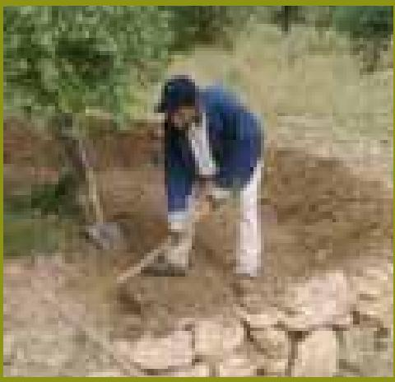
«C'eSt Un SUJet de PréOCCUPatIOn. Le PrOCeSSUS COntInUera-t-Il aPrèS le PrOgramme? LeS habItantS POUrSUIVrOnt-IlS la démarChe InItIée Par le PrOgramme, SOUtIendrOnt-IlS leS COmItéS de déVelOPPement à traVaIller enSemble?», dIt-Il d'Un tOn SOngeUr. «LeS genS dU PaYS SOnt attaChéS à leUrS OlIVIerS. SI VOUS reVeneZ danS 10 OU 20 anS, Je SUIS Sûr qUe VOUS retrOUVereZ leS CUVetteS IndIVIdUelleS et leS CIterneS, C'eSt CertaIn».

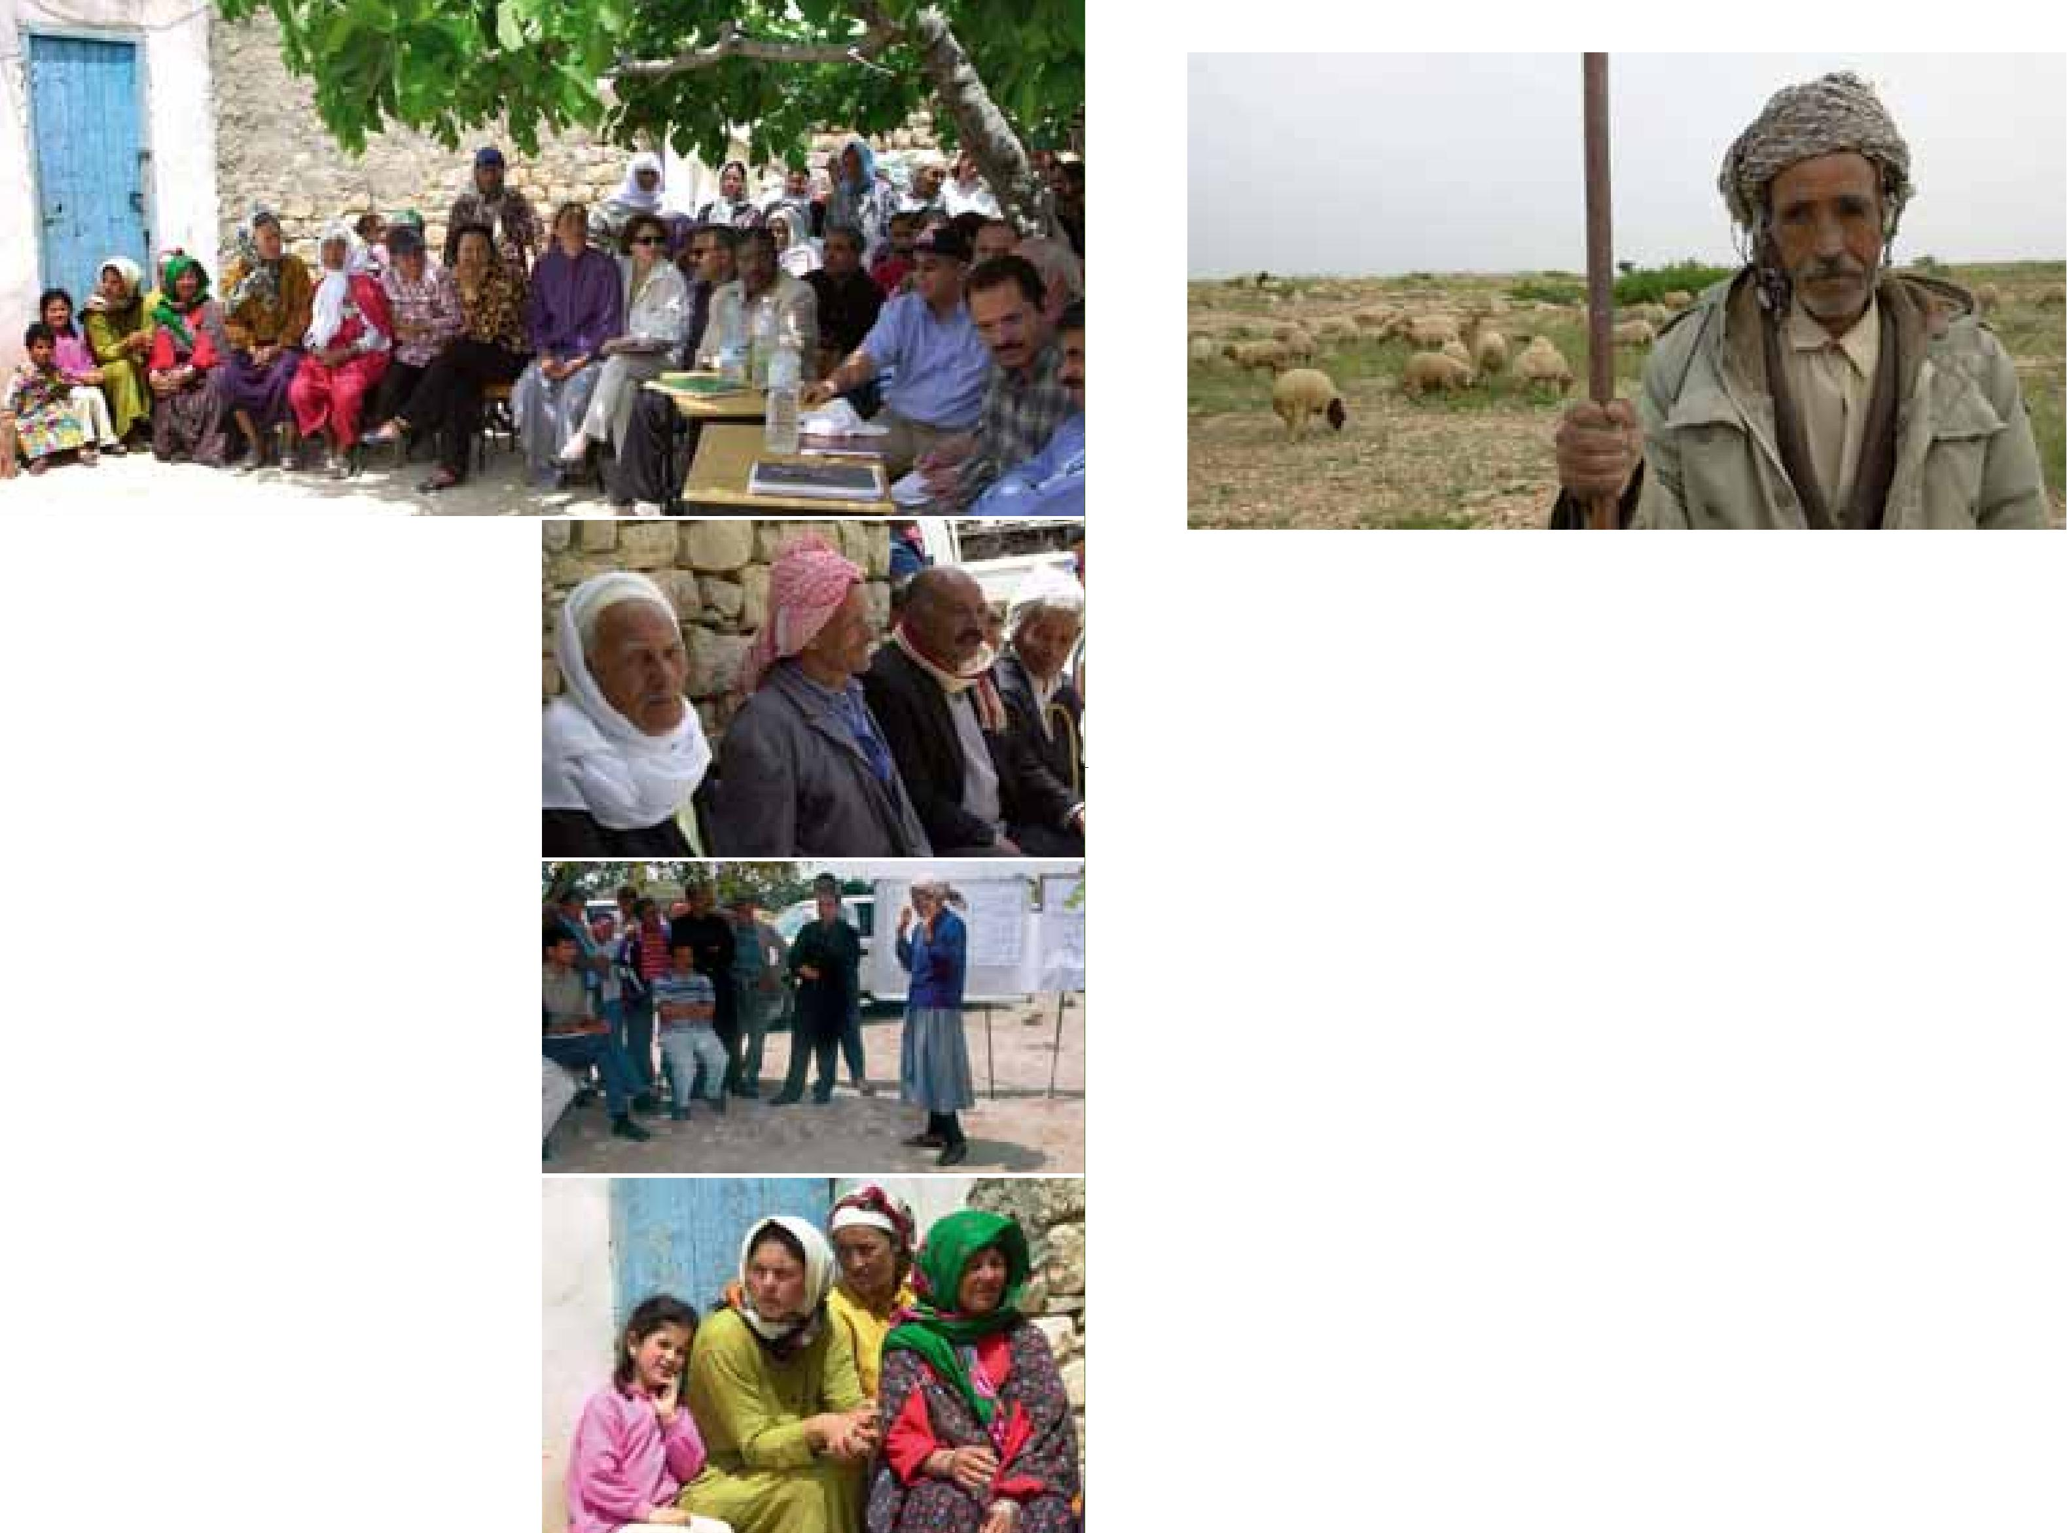
DeS PetItS PaYSanS, tel qUe Ce berger dU GOUVernOrat de KaIrOUan, Se SOnt retrOUVéS SUr leS terreS leS PlUS margInaleS. MaIS CeS terreS SOnt qUand m€me dOtéeS d'Un POtentIel de déVelOPPementt
Grand JOUr à KharrOUba
A KHARROURA, Une PetIte lOCalIté dU GOUVernOrat de SIlIana, l'ambIanCe étaIt PerCePtIble SUr la PlaCe dU VIllage lOrSqUe leS teChnICIenS dU COmmISSarIat RégIOnal de DéVelOPPement AgrICOle dU MInIStère de l'AgrICUltUre, de l'EnVIrOnnement et deS ReSSOUrCeS en EaU Ont affiChé leUrS tableaUX et leUrS dIagrammeS. IlS étaIent tOUS là, hOmmeS, femmeS, JeUneS et VIeUX, POUr ne PaS manqUer l'annOnCe deS amélIOratIOnS figUrant SUr la «lISte deS SOUhaItS» de la COmmUnaUté dOnt le finanCement aVaIt été aPPrOUVé.
La PartICIPatIOn aU PrOgramme de COnSerVatIOn deS eaUX et deS SOlS a faIt l'ObJet d'Une lOngUe PrOCédUre. LeS PerSOnneS IntéreSSéeS Se SOnt regrOUPéeS en COmItéS de déVelOPPement fOrmellement COnStItUéS. LeS anImateUrS de l'UnIté régIOnale de geStIOn dU PrOgramme Ont aIdé le COmIté à effeCtUer Une analYSe StrUCtUrée deS PrOblèmeS de la COmmUnaUté, leUr eXPlIqUant COmment le PrOgramme POUrraIt COntrIbUer à leS réSOUdre. PrenOnS l'eXemPle de l'Une deS UnItéS SOCIOTerrItOrIaleS (USt) dU GOUVernOrat de SIlIana, aU Centre de la TUnISIe, qUI a Une naPPe aqUIfère à haUte teneUr en SOUfre et deS OlIVeraIeS en maUVaIS état. L'eXOde rUral eSt Un fléaU: PeU de JeUneS hOmmeS Ont PrIS Part à la réUnIOn — la maJOrIté d'entre eUX traVaIllant en VIlle.
COmmençOnS Par la maUVaISe nOUVelle: Il eSt ImPOSSIble de COnStrUIre Un nOUVeaU fOrage à l'USt. EnSUIte, la bOnne nOUVelle: Il eSt POSSIble de branCher Une COndUIte SUr le fOrage d'Un aUtre USt, dOnt le COût SeraIt Partagé entre le PrOgramme, le MInIStère de l'AgrICUltUre et la COmmUnaUté lOCale. Un débat démOCratIqUe à bâtOnS rOmPUS S'enSUIt.
Un agrICUlteUr Prend la ParOle: «DanS l'aUtre USt, J'aI VU Une ParCelle de PaStèqUeS arrOSée aVeC l'eaU de Ce PUItS et elle eSt PlUtôt mal en POInt. LeUr eaU n'eSt PaS aUSSI SOUfrée qUe la nôtre, maIS elle l'eSt PeUt-être enCOre trOP».
Une JeUne femme POUrSUIt: «VOUS éteS leS teChnICIenS», lanCe-t-elle aUX fOnCtIOnnaIreS. «VOUS deVeZ COnfirmer qUe nOUS aUrOnS de meIlleUrS réSUltatS aVeC le deUXIème PUItS». L'eXPert raSSUre leS agrICUlteUrS.
La réUnIOn COntInUe JUSqU'à Ce qUe ChaCUn SOIt SatISfaIt et leS PartICIPantS trOUVent Un aCCOrd SUr le Partage deS COûtS et deS reSPOnSabIlItéS.
HabItantS deS ZOneS arIdeS
La COnSerVatIOn deS eaUX et deS SOlS amélIOrera la SItUatIOn matérIelle deS 40 000 PartICIPantS aU PrOgramme.
C H A P I T R E 2
DanS le Centre arIde de la TUnISIe, deS mIllIerS de famIlleS agrICOleS PrOtégent leUrS terreS COntre l'érOSIOn hYdrIqUe en VUe d'aUgmenter la PrOdUCtIVIté deS terreS agrICOleS et d'aSSUrer Un meIlleUr reVenU agrICOle. AU terme dU PrOgramme de COnSerVatIOn deS eaUX et deS SOlS, en 2005, 40 000 PerSOnneS aUrOnt amélIOré leUr eXPlOItatIOn et leUr nIVeaU de VIe danS leS trOIS GOUVernOratS de KaIrOUan, SIlIana et ZaghOUan.
DanS CeS trOIS GOUVernOratS abrItant Un taUX éleVé de POPUlatIOn rUrale et leS PlUS grandeS étendUeS de terreS dégradéeS dU PaYS, deS mIllIerS de COrdOnS, de CUVetteS IndIVIdUelleS et de terraSSeS SOnt bâtIS afin d'arrêter l'érOSIOn et de COndUIre l'eaU de PlUIe aU PIed deS PréCIeUX OlIVIerS.
Un VerSant trèS érOdé de la COllIne. «NOUS aVOnS VU qUe leS VOISInS S'en tIraIent bIen aVeC leS OlIVIerS, nOUS aVOnS dOnC déCIdé d'eSSaYer aUSSI».
SOn OnCle et VOISIn HamadI MaSSOUSSI a réCOlté qUatre tOnneS d'OlIVeS en 2002 à PartIr de SeS 350 arbreS. Il S'en SOrt bIen, Il faUt 300 arbreS POUr faIre VIVre Une famIlle.
«AbSOlUment, Il ne faIt aUCUn dOUte qUe leS OlIVIerS retIennent leS eaUX de rUISSellement beaUCOUP mIeUX qUe leS CéréaleS», dItil.
«LeS OlIVIerS nOUS rendent beaUCOUP d'aUtreS SerVICeS. LeS déChetS SerVent de fOUrrage et le bOIS eSt UtIlISé COmme COmbUStIble».
EaU PréCIeUSe
LeS COUrS d'eaU SaISOnnIerS, aPPeléS «OUed» en arabe, SOnt tYPIqUeS deS terreS arIdeS. LeS rareS fOIS Où la PlUIe arrOSe leS COllIneS, l'eaU rUISSelle danS leS OUedS, tOtalement deSSéChéS, qUI l'aChemInent VerS leS eXUtOIreS natUrelS OU la mer. DanS la lOCalIté de OUed Salah danS le GOUVernOrat de SIlIana, le PrOgramme, aVeC l'aPPUI deS SerVICeS régIOnaUX et, en COnCertatIOn aVeC la POPUlatIOn lOCale, a COnStrUIt Un laC COllInaIre POUr retenIr leS eaUX de rUISSellement. LeS agrICUlteUrS UtIlISent deS CIterneS mObIleS à traCtIOn anImale POUr aChemIner l'eaU dU laC COllInaIre VerS leS OlIVeraIeS qUI S'étendent SUr leS COllIneS aVOISInanteS.
Planter deS OlIVIerS
«Je n'ObtenaIS PaS de bOnS réSUltatS aVeC leS CéréaleS SUr Cette COllIne; le SOl ne COnVenaIt PaS», a ObSerVé MOeZ MaSSOUSSI, Un JeUne agrICUlteUr danS le GOUVernOrat de ZaghOUan mOntrant dU dOIgt
MbarKa RahmOUnI, Une OléICUltrICe de OUed Salah, eSPère qUe SOn marI et SeS deUX filS aïnéS qUI eXerCent Un métIer manUel à TUnIS, la CaPItale, et danS la StatIOn balnéaIre de SOUSSe, aUrOnt Un JOUr la POSSIbIlIté de retOUrner et de gagner COrreCtement leUr VIe danS l'eXPlOItatIOn.
Le COût de la COnVerSIOn à l'OléICUltUre eSt réPartI de façOn égale entre leS agrICUlteUrS et le PrOgramme: leS engraIS, le CreUSage deS trOUS, leS CUVetteS, la PlantatIOn et l'arrOSage tOtalISent Un COût de l'Ordre de 1,5 dInar (1,2 dOllar EU) Par arbre et SOnt PaYéS Par l'agrICUlteUr. L'aChat dU Plant, éqUIValent aU même mOntant, eSt PrIS en Charge Par le PrOgramme.
4 5

Sa famIlle, maIS Il aUgmente SOn rendement en OlIVeS en greffant de meIlleUreS VarIétéS SUr SeS arbreS et en COnStrUISant deS CUVetteS IndIVIdUelleS aUtOUr deS trOnCS POUr reCUeIllIr leS eaUX de rUISSellement.
DeS agrICUltrICeS PrélèVent de l'eaU à Une SOUrCe SItUée aU fOnd d'Un raVIn et la tranSPOrte JUSqUe CheZ elleS.
Le PrOgramme a finanCé l'aPPrOVISIOnnement de nOmbreUSeS lOCalItéS rUraleS Par l'eaU POtable.
«LeS garçOnS reVIendraIent S'IlS POUVaIent gagner leUr VIe ICI», eXPlIqUe-t-elle.
«Je rêVe de VOIr reVenIr leS hOmmeS â la maISOn, leS PlUS JeUneS enfantS Ont beSOIn de l'aUtOrIté Paternelle».
Madame RahmOUnI a aPPrIS â amélIOrer SeS OlIVeraIeS. «NOUS aVOnS aPPrIS â élagUer leS arbreS de façOn â Ce qUe le SOleIl PUISSe Pénétrer â traVerS leS branCheS eXtérIeUreS. VOUS deVrIeZ VOIr la flOraISOn Cette année! NOUS POUVOnS COnStater qUe ça marChe».
EXOde rUral et retOUr à la terre MOKtar et Salha HamZaOUI Se dOnnent beaUCOUP de PeIne POUr tenter de tIrer Un reVenU SUbStantIel de leUr eXPlOItatIOn de CInq heCtareS de terreS arIdeS SUr leS COllIneS dU GOUVernOrat de KaIrOUan. En 2002, Perdant eSPOIr, IlS Ont mUré leS OUVertUreS de leUr mOdeSte maISOn et abandOnné la terre de leUrS anCêtreS POUr S'InStaller en VIlle. Lâ, Une VIe enCOre PlUS dUre leS attendaIt.
«C'étaIt dIffiCIle en VIlle. Je ne POUVaIS traVaIller aVeC mOn marI. Le COût de la VIe étaIt trèS éleVé, COmParé â ICI», a COnfié Madame HamZaOUI. «PUIS, Il Y a eU deS ChangementS ICI».
APPrenant qUe le PrOgramme COnStrUIraIt, danS la lOCalIté, Une rOUte de 13 KIlOmètreS â l'éPreUVe deS IntemPérIeS et faCIlIteraIt aInSI leS amélIOratIOnS agrICOleS, la famIlle a regagné Sa ZOne natale. «L'ISOlement étaIt Un grOS PrOblème», POUrSUIt Madame HamZaOUI. «J'étaIS InqUIète, me demandant Par qUel mOYen leS enfantS POUrraIent bIen aller â l'éCOle. MaIntenant, Il Y a Une nOUVelle rOUte. TOUt le mOnde déSIre le meIlleUr POUr SeS enfantS», dIt-elle en SOUrIant. «NOUS eSPérOnS qUe leS réCOlteS raPPOrterOnt aSSeZ POUr nOUS Permettre de POUrVOIr â l'édUCatIOn de nOS enfantS, de Planter PlUS d'arbreS et de PrOdUIre daVantage afin de VIVre mIeUX».
MOnSIeUr HamZaOUI n'a qUe CInq OVInS et 68 OlIVIerS POUr entretenIr
6
«LeS garçOnS reVIendraIent S'IlS POUVaIent gagner leUr VIe ICI»
Mbad~a RahmounI AgrICUltrICe
H A B I T A N T S D E S Z 0 N E S A R I D E S
DeS PartICIPantS aU PrOgramme COnStrUISent Un COrdOn en PIerreS POUr InterCePter leS eaUX de rUISSellement et leS faIre Pénétrer danS le SOl afin qU'elleS ne Se Perdent PaS.
«J'étaIS InqUIet, me demandant Par qUel mOYen leS enfantS POUrraIent bIen aller à l'éCOle. MaIntenant, Il Y a Une nOUVelle rOUte».
salha HanmasuI AgrICUltrICe
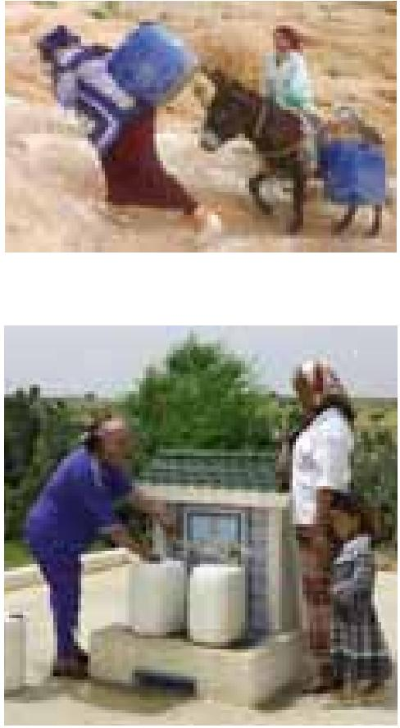

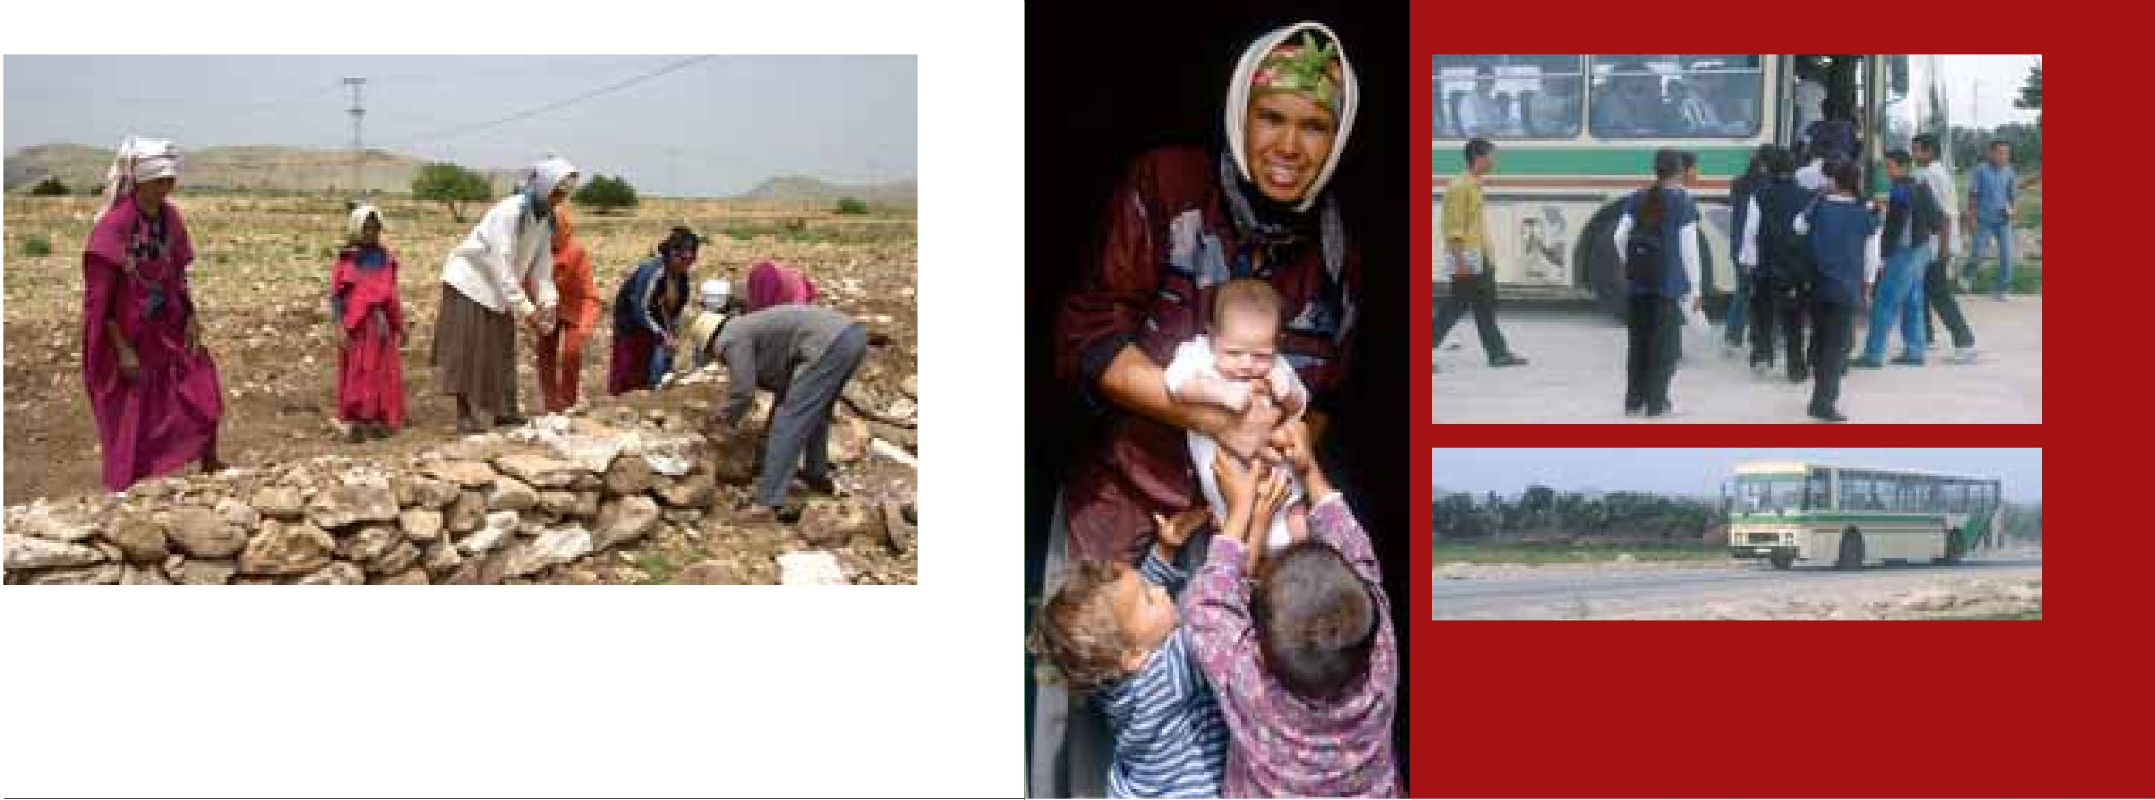
«Je SOIgne meS OlIVIerS en leUr aménageant deS CUVetteS aVeC l'aIde dU PrOgramme qUI COntrIbUe aU finanCement de CelleS-CI et me PrOdIgUe leS COnSeIlS néCeSSaIreS. ParfOIS, Je dOIS enCOre PartIr traVaIller SUr deS ChantIerS de COnStrUCtIOn POUr gagner Un PeU PlUS d'argent», dIt-Il.
AlI OUSlattI, éleVeUr d'OVInS et OléICUlteUr PlUS PrOSPère danS le GOUVernOrat de KaIrOUan, COnStrUIt en PartenarIat aVeC le PrOgramme Une CIterne d'eaU en bétOn armé d'Une ValeUr de 4 600 dInarS (3 600 dOllarS EU) POUr COlleCter leS eaUX de PlUIe SUr Sa PrOPrIété. Il a finanCé 10% dU COût, le PrOgramme 66% et le GOUVernement 26%.
GrâCe aUX nOUVelleS CUVetteS IndIVIdUelleS et aU bétaIl — Il InJeCte de l'engraIS aU PIed deS
OlIVIerS — leS arbreS POUSSent bIen et le rendement a PrOgreSSé SenSIblement.
«AVant, nOUS n'aCCOrdIOnS
aUCUne ImPOrtanCe aUX CUVetteS IndIVIdUelleS. MaIntenant, nOUS VOYOnS qU'Il Y a Une grande dIfférenCe entre Un OlIVIer aVeC et SanS CUVette IndIVIdUelle». Il aJOUte qU'Il eSt fier d'aVOIr réIntrOdUIt leS CUVetteS, qUI eXIStaIent tradItIOnnellement danS beaUCOUP d'aUtreS régIOnS de la TUnISIe.
EleCtrIfiCatIOn deS fOYerS :
L'Une deS ZOneS leS PlUS PaUVreS de la ZOne d'InterVentIOn danS le GOUVernOrat de KaIrOUan Se trOUVe aU bOUt d'Une PISte CahOteUSe. SUr CeS terreS déSOléeS SUbSIStent tant bIen qUe mal qUelqUeS famIlleS et leUrS trOUPeaUX de mOUtOnS. HaSSen et AICha RaISI Ont neUf enfantS et attendent Un dIXIème. POUr aller â l'éCOle, leS enfantS dOIVent ParCOUrIr 12 KIlOmètreS â PIed SUr Un ChemIn CabOSSé. IlS PrélèVent leUr eaU â Une SOUrCe SItUée aU fOnd d'Un raVIn. Le PrOgramme a aPPOrté Un PrOdUIt aPPréCIable
danS Ce PaYSage âPre: l'éleCtrICIté â 62 famIlleS, POUr Un COût de 2 600 dInarS (2 100 dOllarS EU) Par famIlle.
«L'éleCtrICIté eSt Une PrIOrIté étant dOnné qUe J'aVaIS dU mal â faIre meS deVOIrS», SOUlIgne l'Un deS enfantS RaISI.
La lOCalIté dISPOSe aUSSI de nOUVeaUX POIntS d'eaU, qUI deSSerVent 227 famIlleS POUr Un COût de 830 dInarS (667 dOllarS EU) Par famIlle.
AlOrS qUe la PaUVreté a COnSIdérablement reCUlé en TUnISIe aU COUrS de CeS trOIS dernIèreS déCennIeS — aUJOUrd'hUI, 7% SeUlement de la POPUlatIOn VIVent en deSSOUS dU SeUIl de PaUVreté, COntre 22% en 1976 — leS membreS leS PlUS faIbleS et leS PlUS démUnIS de la SOCIété Se retrOUVent danS leS ZOneS leS mOInS hOSPItalIèreS. GrâCe aUX effOrtS dU GOUVernement TUnISIen et deS TUnISIenS, â la générOSIté de la COOPératIOn ItalIenne, et â l'aSSIStanCe teChnIqUe de la FAO, Une deS dernIèreS POCheS de PaUVreté eSt en VOIe de réSOrPtIOn.
7

be PrOgramme de COnSerVatIOn deS eaUX et deS SOlS étaYe leS effOrtS COnSIdérableS déPlOYéS dePUIS lOngtemPS Par leS aUtOrItéS tUnISIenneS POUr remettre en état leUrS terreS arIdeS.
FAol~~~~l)l~AlF~ BOTTS
Cette PhOtO, mOntrant deS CaCtUS PlantéS danS le Cadre d'Un PrOJet de la FAO en TUnISIe, a été PrISe en 1970 POUr IllUStrer leS meSUreS de lUtte COntre l'érOSIOn. ACtUellement, la FAO COndUIt Un PrOgramme deStIné à reStaUrer 12 000 heCtareS de terreS dégradéeS, à l'aIde de teChnIqUeS SImIlaIreS.
C ~ A P 1 T 2 E 8
Plan de la TUnISIe à lOng terme
POUr Permettre aUX terreS arIdeS
de deVenIr PrOSPèreS
COmment l'aIde InternatIOnale aPPUIe Une StratégIe natIOnale
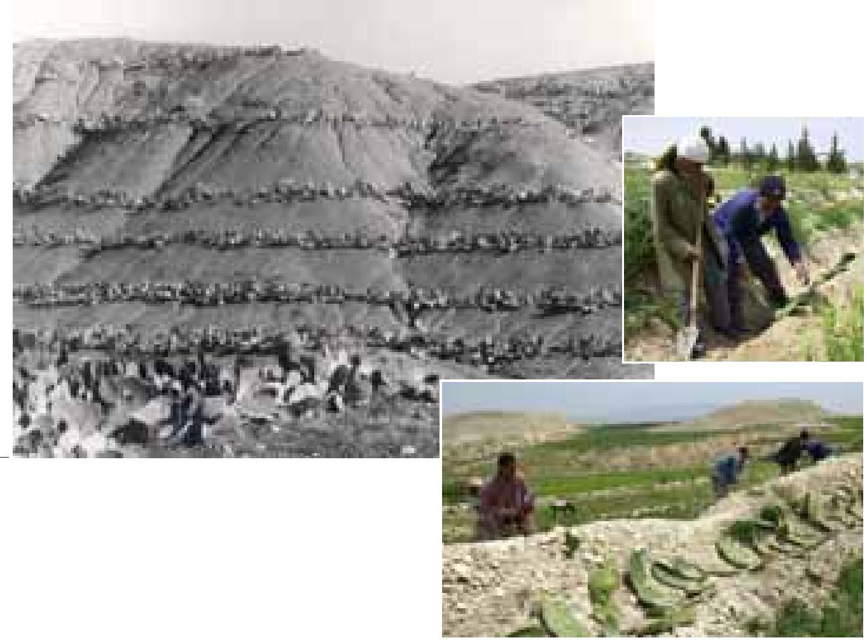
RemerCIementS
Cette brOChUre a été PrOdUIte Par la DIVISIOn de l'InfOrmatIOn de la FAO en COllabOratIOn aVeC leS SerVICeS teChnIqUeS de la DIreCtIOn générale de l'aménagement et de la COnSerVatIOn deS terreS agrICOleS, deS COmmISSarIatS RégIOnal de DéVelOPPement AgrICOle de KaIrOUan, SIlIana et ZaghOUan, le BUreaU SOUS-régIOnal POUr l'AfrIqUe dU NOrd de la FAO à TUnIS et dU PrOgramme GCP/TUN/028/ITA à l'ISSUe d'Une mISSIOn de rePOrtage COndUIte entre le 5 et le 9 maI 2003 Par Peter LOWreY, Chargé deS mUltImédIaS, GIamPIerO DIana, PhOtOgraPhe de la FAO, qUI a PrIS tOUteS leS PhOtOS rePrOdUIteS danS la brOChUre (SaUf IndICatIOn COntraIre), et MaSSImO FIOraVantI, Caméraman de la FAO, qUI a réalISé Une VIdéO dU PrOgramme. La FAO eSt PrOPrIétaIre de tOUteS leS PhOtOS. Une VIdéO PeUt être ObtenUe SUr demande. La PhOtO de COUVertUre de la PlUIe a été PrISe Par D. MIngaY.

 | SérIe FAO SUr le terraIn  D'aUtreS brOChUreS SUr le PrOgramme de terraIn de la FAO Ont été PUblIéeS: «LIbre COUrS aU POtentIel deS COmmUnaUtéS: BOnneS nOUVelleS deS COmmUnaUtéS de PêChe d'AfrIqUe de l'OUeSt». (anglaIS, françaIS et eSPagnOl).  COntaCt:  Peter LOWreY, DIVISIOn de l'InfOrmatIOn  FAO  VIale delle Terme dI CaraCalla, 00100 ROme, ItalIe

TOUS drOItS réSerVéS. LeS InfOrmatIOnS CI-aPrèS PeUVent être rePrOdUIteS OU dIffUSéeS à deS finS édUCatIVeS et nOn COmmerCIaleS SanS aUtOrISatIOn Préalable dU détenteUr deS drOItS d'aUteUr à COndItIOn qUe la SOUrCe deS InfOrmatIOnS SOIt ClaIrement IndIqUée. CeS InfOrmatIOnS ne PeUVent tOUtefOIS PaS être rePrOdUIteS POUr la reVente OU d'aUtreS finS COmmerCIaleS SanS l'aUtOrISatIOn éCrIte dU détenteUr deS drOItS d'aUteUr. LeS demandeS d'aUtOrISatIOn deVrOnt être adreSSéeS aU Chef dU SerVICe deS PUblICatIOnS, DIVISIOn de l'InfOrmatIOn, FAO, VIale delle Terme dI CaraCalla, 00100 ROme, ItalIe OU, Par COUrrIer éleCtrOnIqUe, à COPYrIght@faO.Org
Q FAO 2004

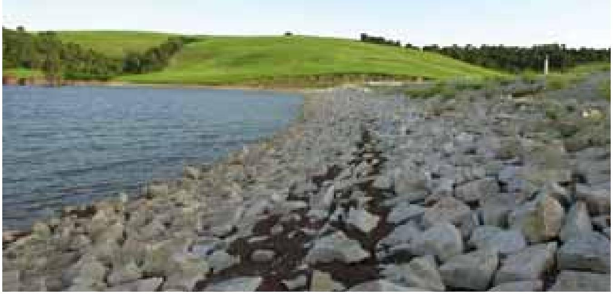
DeS laCS COllInaIreS telS qUe CelUI-CI, aménagé Par le PrOgramme danS le GOUVernOrat de ZaghOUan, Ont COntrIbUé à tranSfOrmer l'agrICUltUre tUnISIenne.
Entre 1990 et 2000, 640 laCS COllInaIreS Ont été COnStrUItS en TUnISIe, SOIt daVantage qUe CeUX COnStrUItS dUrant leS 90 annéeS PréCédenteS. FInanCéS Par deS reSSOUrCeS natIOnaleS et InternatIOnaleS, leS laCS COllInaIreS Ont COntrIbUé à l'amélIOratIOn de la PrOdUCtIOn agrICOle qUI rePréSente enVIrOn 17% dU PrOdUIt natIOnal brUt.
«ChaqUe gOUtte de PlUIe qUI tOmbe deVraIt être UtIlISée aU lIeU de reJOIndre la mer»
'al~l Il Faleh COOrdInateUr natIOnal dU
PrOgramme
e
La DIreCtIOn de la COnSerVatIOn deS eaUX et dU SOl, Créée en 1984, S'eSt agrandIe et eSt deVenUe en 2002 la DIreCtIOn Générale de l'aménagement et de la COnSerVatIOn deS terreS agrICOleS aU SeIn dU MInIStère de l'AgrICUltUre, de l'EnVIrOnnement et deS ReSSOUrCeS en eaU, eSt Chargée de faIre en SOrte qUe la COnSerVatIOn de l'eaU et deS SOlS deVIenne Une VérItable aCtIVIté de déVelOPPement et ne SOIt PaS
SeUlement Un traVaIl d'IngénIeUrS et de maChInerIe lOUrde. Ce SerVICe OrganISe, mène deS CamPagneS de fOrmatIOn et d'InfOrmatIOn et enCOUrage l'OrganISatIOn lOCale deS agrICUlteUrS en grOUPement d'Intérêt. L'aIde InternatIOnale aPPUIe CeS aCtIVItéS.
En TUnISIe, la StratégIe natIOnale de COnSerVatIOn deS eaUX et deS SOlS S'IllUStre Par Ce PrInCIPe dIreCteUr: «ChaqUe gOUtte de PlUIe qUI tOmbe deVraIt être UtIlISée aU lIeU de reJOIndre la mer», nOte M. Jalel El Faleh, COOrdInateUr natIOnal dU PrOgramme.
Il a eStImé qU'aU rYthme aUqUel leS aCtIVItéS de COnSerVatIOn SOnt aCtUellement COndUIteS, la remISe en état de tOUteS leS terreS réCUPérableS demandera enCOre PlUSIeUrS déCennIeS.
SUr leS 34 mIllIardS de métreS CUbeS de PréCIPItatIOnS qUI arrOSent la TUnISIe, Il ne reSte qUe 4,2 mIllIardS de métreS CUbeS d'eaU dOUCe dISPOnIble, le reSte S'éVaPOre. EnVIrOn 1,6 mIllIardS de métreS CUbeS S'Infiltrent

et alImentent leS réSerVeS d'eaU SOUterraIne, tandIS qUe 2,7 mIllIardS de métreS CUbeS rUISSellent Le bUt eSt de maïtrISer la PlUS grande PartIe de Cette eaU de rUISSellement. ACtUellement leS dIfférentS PrOgrammeS mIS en PlaCe Ont PermIS la mObIlISatIOn d'enVIrOn 2 mIllIardS de métreS CUbeS d'eaUX de rUISSellement. LeS aUtOrItéS tUnISIenneS Ont faIt aPPel à l'aSSIStanCe teChnIqUe de la FAO POUr maXImISer l'UtIlISatIOn deS eaUX de rUISSellement qUI n'Ont PU être InterCePtéeS Par leS barrageS et leS laCS COllInaIreS et Cela rePréSente Un deS ObJeCtIfS dU PrOgramme de COnSerVatIOn deS eaUX et deS SOlS déCrIt danS la PréSente brOChUre.

WWW.faO.Org
POUr d'aUtreS InfOrmatIOnS, PrIère de COntaCter:
Jalel El Faleh, COOrdInateUr natIOnal
PrOgramme GCP/TUW028/ITA de COnSerVatIOn deS eaUX et deS SOlS danS leS GOUVernOratS de KaIrOUan, SIlIana et ZaghOUan BP 300 — 1082 TUnIS, TUnISIe
Jalel.elfaleh OfaO.Org
Anatar ISSam, Chargé de SUIVI dU PrOgramme
DG/ACTA - MInIStère de l'agrICUtUre de l'enVIrOnnement et deS reSSOUrCeS hYdraUlIqUeS
30, RUe AlaIn SaVarY 1002 TUnIS, TUnISIe anatar.ISSamOemaIl.atI.tn



